高雄市田寮國民中學104年度
「指標調查填報與上傳」執行成果照片
成果照片
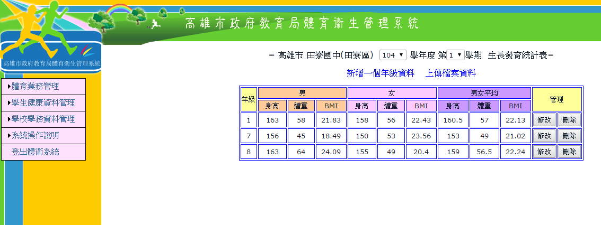
定期填報本市健康議題指標資料
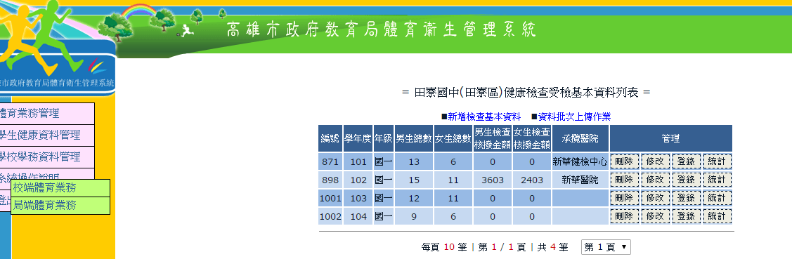
本市健康議題指標資料上傳狀況

高雄市田寮國民中學104年度
「指標調查填報與上傳」執行成果照片
成果照片
定期填報本市健康議題指標資料
本市健康議題指標資料上傳狀況

